Inkporter untuk Ekspor Banyak Desain Sekaligus di Inkscape
(Versi Windows) oleh Iis Nur Siamil

Tulisan ini berlisensi CC By SA 4.0
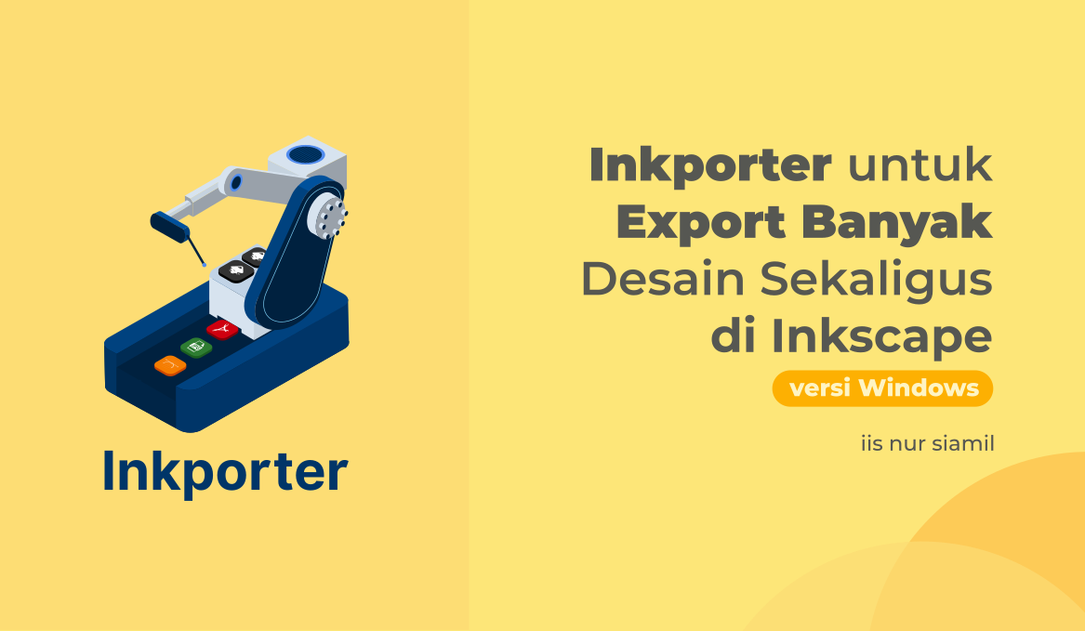
Bismillah, Halo Iis di sini, sebelumnya saya mengucapkan terima kasih kepada teman-teman semua, karena telah diberi kesempatan untuk berbagi catatan tentang Inkporter untuk Export Banyak Desain Sekaligus di Inkscape versi Windows

Nah sebelum itu, mari kenalan dulu dengan Inkporter!

Inkporter adalah sebuah perkakas yang cukup powerfull dalam meningkatkan produktifitas saat menggunakan Inkscape. Perkakas ini tersedia dalam versi Command Line Interface (CLI) dan Ekstensi, bisa dipilih salah satu atau menggunakan keduanya.

Inkporter, dikembangkan oleh @raniaamina bersama dengan @artemtech ini tersedia untuk pengguna Linux & MacOS, sedangkan untuk versi Windows dikerjakan oleh @RJ95ID. Untuk selanjutnya Inkporter versi Windows ini akan kita disebut dengan Inkporter-win agar tidak bias dengan yang versi Linux.

Fitur apa saja yang ada di Inkporter?

Berikut adalah beberapa format ekspor yang tersedia di Inkporter :
- PDF dengan banyak halaman (Booklet)
- JPEG & Booklet dengan dukungan colorspace CMYK
- JPEG, PNG, EPS, SVG, PDF dan WEBP

Cara memasang Inkporter di Windows

Versi CLI Command Line Interface

1. Sebelum itu, Download terlebih dahulu Inkporternya di sini.
https://github.com/raniaamina/Inkporter/tree/Inkporter-gui
Di halaman itu sebenarnya sudah lengkap keterangannya, mulai dari apa itu Inkporter sampai dengan cara penggunaan dari Linux atau Windows. Nah mungkin teman-teman pengguna Linux bisa menyimak langsung di sana.

Jadi Mungkin tulisan cara memasang ini bisa dijadikan alternatif atau bisa di skip jika di kemudian hari terdapat perubahan (update terbaru) yang menjadikannya kurang relevan.
Selanjutnya, setelah teman-teman mengunjungi halaman di atas, silakan unduh Inkporter di bagian Releases.
Pilih yang paling baru & sesuaikan dengan sistem operasi dan versi Inkscape yang digunakan, di sini saya milih Inkporter-win for Inkscape 1.0 Ver. 1.6
Setelah itu unduh file-nya di bagian bawah Assets.
2. Langkah selanjutnya yang diperlukan untuk menjalankan Inkporter versi tersebut adalah memasang paket aplikias imagemagick, yakni aplikasi pendukung agar bisa mengekspor ke dalam format JPEG, berbeda dengan versi sebelumnya yang masih harus mendownload banyak dependensi, dalam versi ini teman-teman hanya perlu memasang imagemagick saja.
Unduh imagemagick di sini :
https://imagemagick.org/script/download.php#Windows
Pilih yang sesuai dengan arsitektur sistem komputer/laptop teman-teman, kalau saya pilih yang paling atas 64 bit.
Oke kalau udah komplit, tinggal instal saja.
3. Cara memasangnya seperti memasang aplikasi Windows pada umumnya, kalau saya sendiri mulai dari memasang imagemagick dulu baru setelah itu Inkporter.
4. Jika pemasangannya selesai, coba tes terlebih dahulu, masuk ke dalam folder penyimpanan yang berisi berkas SVG.
- Klik kanan pada area kosong Windows explorer maka akan muncul menu "Buka Inkporter di sini"
- Lalu klik kanan pada berkas SVG maka akan muncul menu "Ekspor dengan Inkporter"

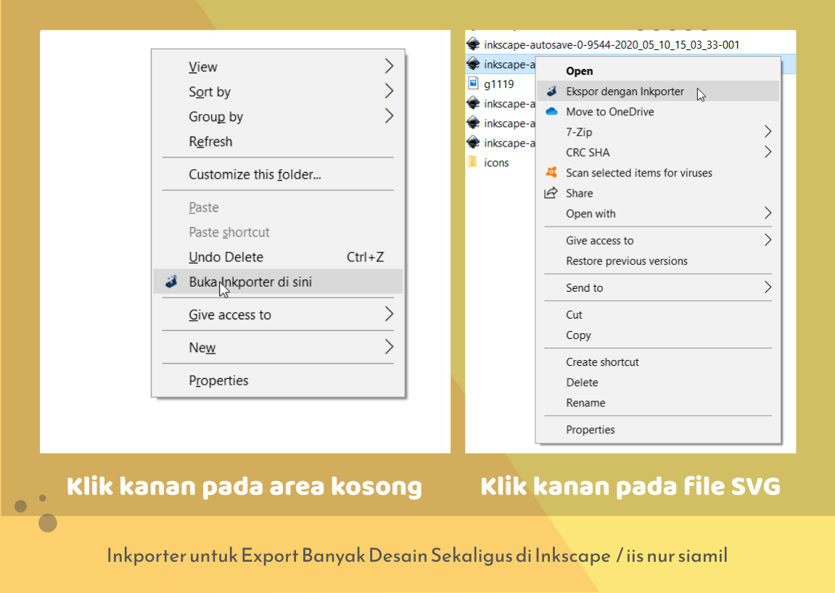
Apa perbedaan dari kedua poin diatas?
Di poin A (KLIK KANAN PADA AREA KOSONG), kita diharuskan untuk memasukkan nama file, contohnya project.svg saat menjalankan Inkporter.
Sedangkan yang B (KLIK KANAN PADA FILE.SVG), tanpa perlu memasukkan nama file tersebut.
Lebih mudah pakai yang B, saya sendiri lebih sering pakai yang itu, mungkin yang A bisa jadi alternatif saat ada kendala pada poin B.

Versi Ekstensi
Untuk menggunakan versi ekstensi,

1. Download terlebih dahulu di https://Inkscape.org/~raniaamina/%E2%98%85Inkporter
2. Copy paste filenya (Inkporter directory, Inkporter.inx dan Inkporter.py) ke direktori ekstensi Inkscape, kalau punya saya di AppData\Roaming\Inkscape\extensions

Nah sekarang lanjut ke bagian menyiapkan file untuk bisa memakai Inkporter.

Praktik Cara menggunakan Inkporter

Sebelumnya siapkan terlebih dahulu desainnya, di sini saya sudah membuat 9 buah desain ornamen lingkaran.
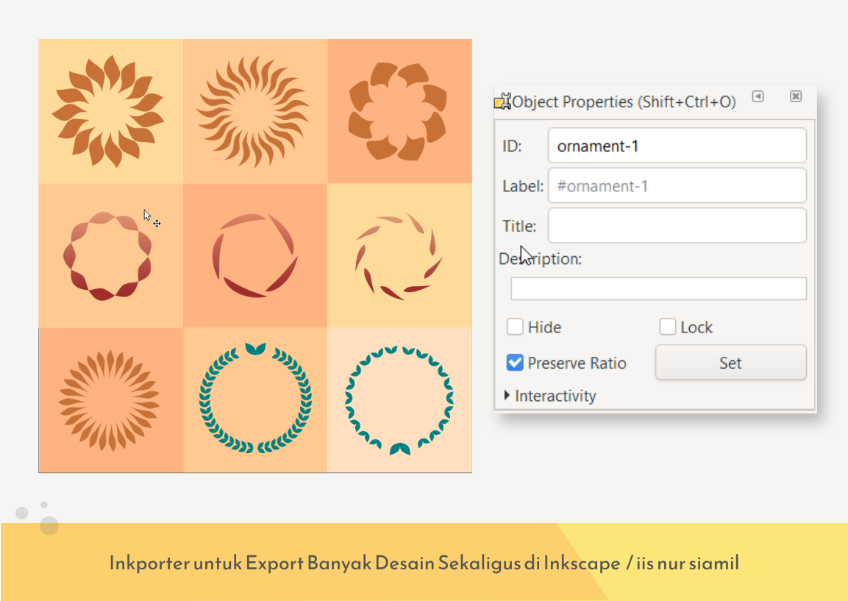

pastikan teman-teman telah mengegrup masing-masing background dan objeknya. Setelah selesai menjadi 1 grup tekan SHIFT+CTRL+O untuk menampilkan panel Object Properties.

Nah di sini kita memberi nama pada object id-nya, yang nanti akan kita panggil dalam proses ekspor di Inkporternya.

Klik salah satu grup lalu beri nama pada bagian ID nya, contohnya ornament-1 kemudian pilih tombol Set, lalu ornament-2, ornament-3 dan seterusnya. Pastikan nama awalnya sama semua, yang beda hanyalah angka setelah tanda (-). Setelah selesai, semua simpan file tersebut.

Menggunakan Inkporter versi Ekstensi

- Pilih menu Extensions – Export – Inkporter, maka akan muncul seperti pada gambar di bawah.

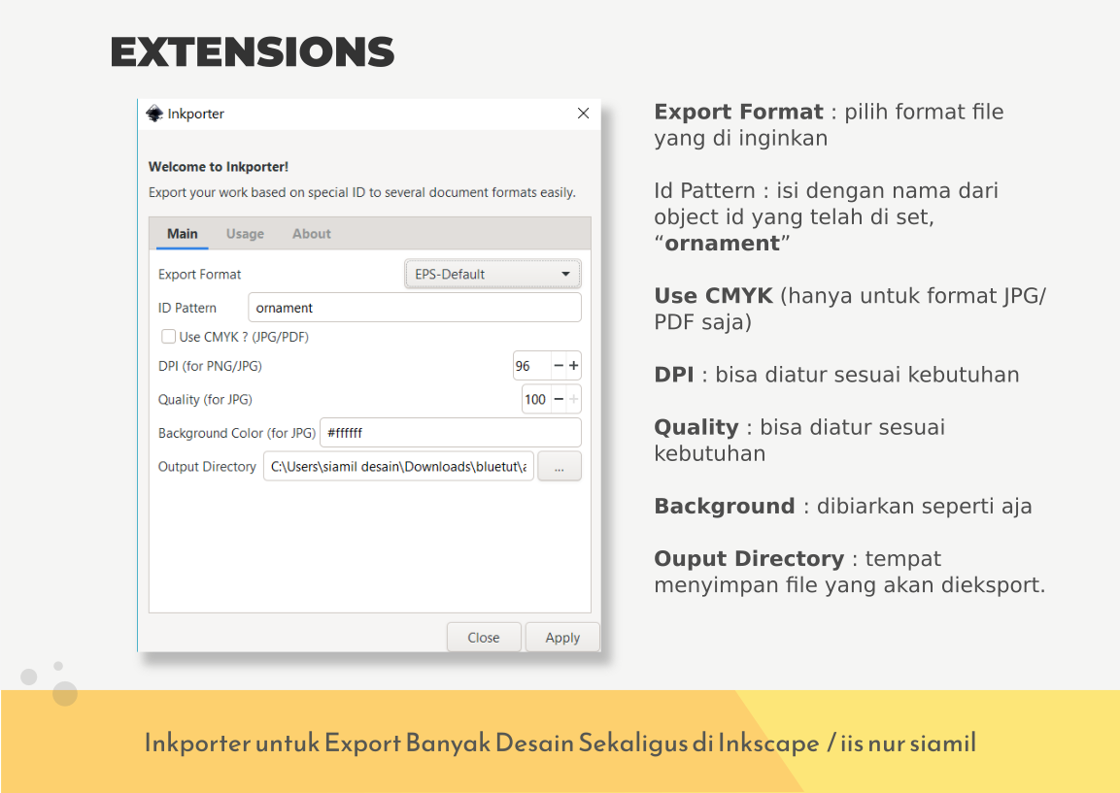

- Export Format : pilih format file yang diinginkan
- Id Pattern : isi dengan nama dari object id yang telah di set, “ornament”
- Use CMYK (hanya untuk format JPG/PDF saja)
- DPI : bisa diatur sesuai kebutuhan
- Quality : bisa diatur sesuai kebutuhan
- Background : boleh dibiarkan seperti itu aja
- Ouput Directory : tempat menyimpan file yang akan diekspor.

- Nah kalau sudah selesai, pilih Apply maka Inkporter akan memprosesnya dan lihat di Ouput Directory yang sudah diatur tadi.

Menggunakan Inkporter versi CLI

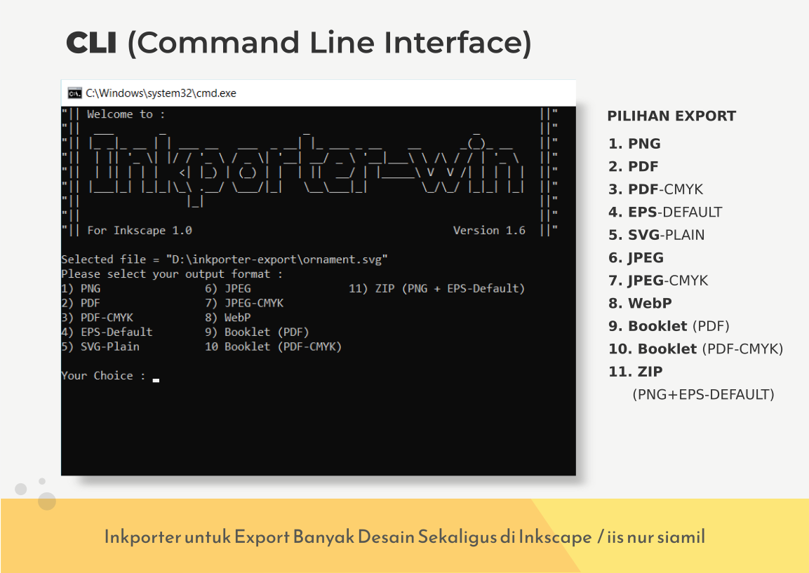

- Masuk ke direktori tempat file tersebut disimpan. Setelah ketemu pilih file-nya lalu klik kanan pada file SVG-nya – Pilih Ekpor dengan Inkporter.
- Setelah itu pilih angka sesuai format yang diinginkan, misalnya saya ingin mengekspor ke JPEG, jadi ketik 6 lalu ENTER.
- Lalu muncul lagi pesan Pola nama Object ID : ketikan nama objek yang tadi sudah dinamai, karena tadi objeknya kita beri nama ornament, maka kita ketik ornament lalu Enter.
- Tentukan nilai DPI hasil expor (default=96) : isi sesuai kebutuhan, bisa 96, 150, 300 dsb.
- Buat folder hasil ekspor : isi dengan nama folder hasil export jpeg nya
- Setelah itu Inkporter akan melakukan proses pengeksporan & tunggu sampai selesai.

Seperti itu saja caranya dan untuk mengekspor ke dalam format lainnya hampir sama seperti cara di atas tinggal disesuaikan saja.

Nah dari proses di atas, kita bisa tau dengan menggunakan Inkporter ini kita bisa melakukan ekspor desain dalam berbagai format dengan jumlah banyak sekaligus.

Tentunya ini sangat memudahkan kita dan lebih menghemat waktu dibandingkan harus menyimpan berkas SVG satu per satu. Apalagi bagi seorang microstocker dengan Inkscape, sangat wajib menggunakan Inkporter ini :D.

Alhamdulillah Sekian dulu, catatan yang bisa saya bagikan, kurang lebihnya saya mohon maaf, semoga bisa bermanfaat, Terima kasih.

Sumber Referensi :
https://Inkporter.raniaamina.id/
https://catatan.raniaamina.id/tools/Inkporter-win

Catatan Editor:
Bila teman-teman belum memasang Inkporter-win, maka ketika memasang Inkporter versi ekstensi teman-teman haruslah melengkapi paket-paket dependensi yang diperlukan terlebih dahulu.

